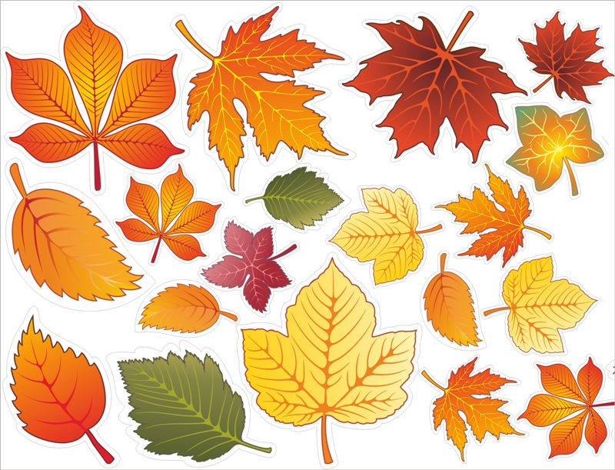

Годовые задачи на 2020-2021 учебный год

- Создавать условия для развития познавательно-исследовательской деятельности и экспериментирования дошкольников в соответствии с возрастом и комплексно-тематическим планированием;

- Повышать профессиональную компетентность педагогов в эффективном применении информационно- образовательных технологий.

